**我校开展优秀传统文化进课堂之《朱子家训》学习活动**

为贯彻落实习近平新时代中国特色社会主义思想，践行社会主义核心价值观，传承中华优秀传统文化，弘扬中华传统美德，促进学生学会做人、学会学习、学会生活，2019—2020学年第二学期，我校开展优秀传统文化进课堂之《朱子家训》学习活动。

教师讲解《朱子家训》内容。每天上午第一节、下午第一节，任课老师用5分钟时间给学生讲解诵读《朱子家训》，每天讲解1句。老师在《海南省财税学校优秀传统文化讲课堂学习登记表》上记录签名，由当天上课的老师负责落实。为确保我校开展优秀传统文化进课堂活动落地和成效，教务科、学生科、督导办及各教研室监督。

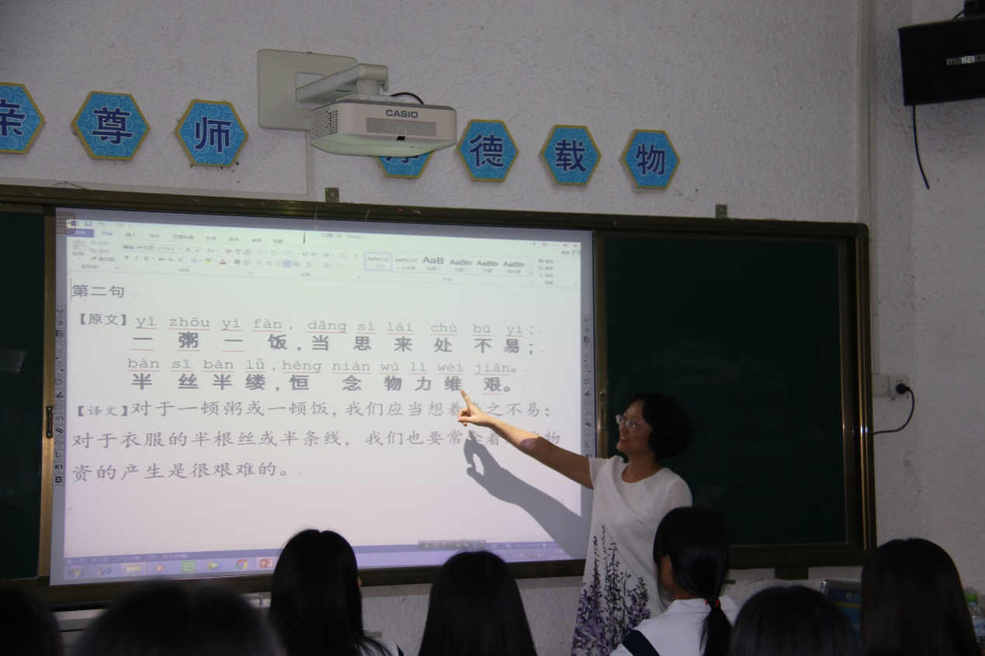

图为老师正在为同学们讲解《《朱子家训》的内容

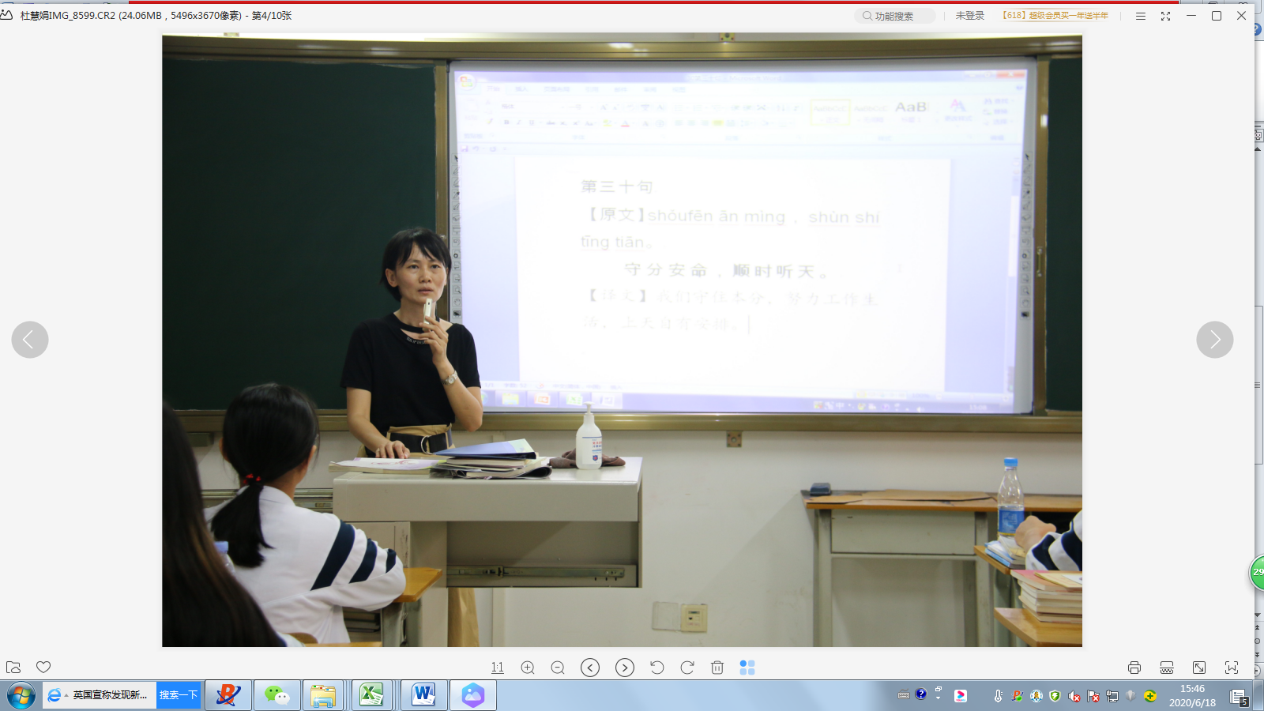

图为老师正在为同学们讲解《《朱子家训》的内容